商铺区位图
1、商铺区位图

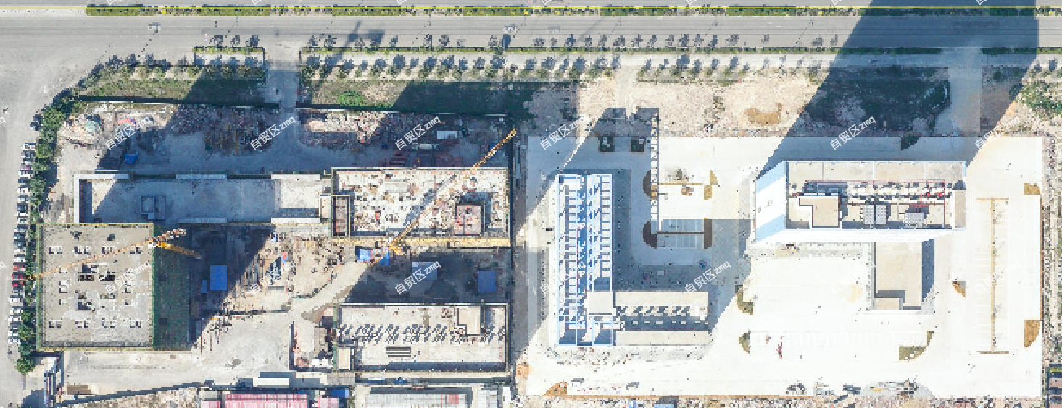
跨境电商二期
跨境电商一期
招租区域
八大街
2、商铺分布图
